Отметить последовательно числа от 1 до 31

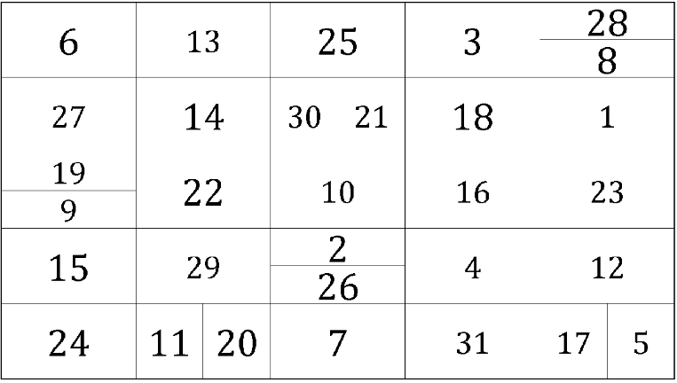

Прочитать рассказ, вычеркнув не подходящие по смыслу слова:

Лебеди стадом летели кровать из холодной стороны в тёплые земли фляга. Они летели через море. Они бульон летели день и ночь, и другой день и другую ночь они, не отдыхая, летели над водою. На топор небе был полный месяц, и лебеди далеко внизу под собой видели синеющую воду прокурор. Все лебеди уморились, махая крыльями машина; но они не останавливались и летели дальше телевизор. Впереди летели старые, сильные лебеди, сзади летели те, самолет которые были моложе и слабее.

Найти цветок и отметить 



Написать 15 слов на букву «Б»: